**تحميل ماي بلاي هوم المدينة 2020 My PlayHome City‏ مجاناً** على جوالك تشغيلها لطفلك بات متاحاً ، فهي توفر له المتعة والفائدة في آن واحد. كما توفر له التفاعلية المناسبة له حسب عمره ، وتعمل على خلق بيئة تفاعلية له في بيئات مختلفة ملئية بالحيوية والمغامرة ، وتنتشر في المجتمعات التي يختلط بها بكثرة منذ بداية حياته ، مثل البيت والمدرسة والمستشفى والسوق وغيرها من الأماكن الأخرى ، وتحتوي أيضاً على مكونات تخلق له نوعاً من الرفاهية و التخلص من الكبت ، بجانب تمكين الطفل من تحريك أدق التفاصيل في هذه المجتمعات ويتمكن مثلاً من إعداد الطعام والشراب بنفسه، وبإمكانه النوم في غرفته والجلوس لمشاهدة التلفاز في غرفة المعيشة ، كل هذه التفاصيل تجدها في لعبة بلاي هوم المدينة.

بعد **تحميل ماي بلاي هوم المدينة My PlayHome City** ستكتشف أنها توفر لك العديد من المميزات لطفلك ، وتوسع مداركه في التفكير ، وتجعله قادر على الحديث مع الأخرين والإندماج معهم ، بالإضافة إلي مخاطبة الأشخاص بشكل جذاب ورائع ، كما في الحياة الإجتماعية وهي ضرورية جدًا لطفلك ، كما أن التجول في المدينة والتعرف على كيفية التسوق والذهاب للمستشفى وبناء العلاقات شيء جميل بنسبة لك ، فكيف اذا تربى طفلك على هذه الأخلاق الحميدة ، فلاشك أنها لعبة تعليمية في المقام الاول للاطفال ، لاسيما أنها تساعد الطفل على إكتشاف عوالم جديدة من حوله ، مثل المستشفى والسوق والمدرسة ، هي لعبة ذات دقة جودة عالية ، تخرج الطفل من عزلته لتطلع الى حياة أفضل ، الاهتمام بالأطفال شيء مهم للغاية.

**فكرة تحميل لعبة ماي بلاي هوم المدينة آخر إصدار**

إذا قمت **بتنزيل لعبة ماي بلاي هوم المدينة** وتثبيتها على الجوال فعليك احترام الناس العاملين في المجتمع وتقديرهم بالتحلي بأخلاقك الحميدة ، وساعد طفلك في التعرف على دور الأطباء والممرضين والمسعفين في حياتنا ، وأيضًا أهمية التسوق وشراء ما يحتاجونه ، وتظهر الحاجة للعلم والتعلم ، كما تجمع لعبة **My PlayHome City** الكثير من المميزات التي تجذب الأطفال لها ، غير أن تركيز الوالدين على بناء شخصية نافعة للأهل والمجتمع تبدأ من هذه اللعبة ، فالاهتمام بالطفل من أول حياته وتدريبه على أمور الحياة تقوي عوده لمواجهة مصاعبها ، ترتيب غرفة الطفل يبني علاقة حب بينه وبين عائلته ، توفير اللعبة تعليم الطفل فن تنظيم غرفته الخاصة ، ويصبح يخدم نفسه بنفسه.

[caption id="attachment_6236" align="aligncenter" width="525"]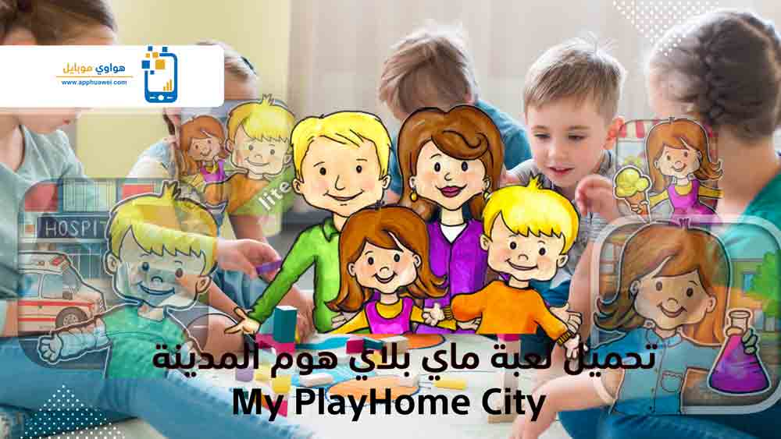 تحميل لعبة ماي بلاي هوم المدينة[/caption]

ملاحظة: عليك تحميل أجزاء اللعبة كل جزء على حدى، فمثلا عليك تحميل المدرسة والسوق لكي تتمكن من الدخول اليهم والتحكم بمكوناتهم والتعرف عليهم، وأرفقنا لكم روابط تحميل اهذه الألعبا في كل فقرة على حدى

**مميزات تنزيل ماي بلاي هوم المدينة My PlayHome City**

الاصدار الأخير من تنزيل ماي بلاي هوم المدينة My PlayHome City يحتوي على الكثير من المميزات ، حيث أنه تم دمج المستشفى والسوق والمدرسة والبيت في إصدار واحد ، لتجمع كل الخصائص التي تقدمها اللعبة على حدا ، نذكر المميزات منها :

1. تعرف على اماكن البيع والشراء.
2. محاكأة الواقع ، وجعل الطفل يلامس الطبيعة.
3. دقة الفيديو عالية جدًا ومناسبة مع عقول الاطفال.
4. معرفة شخصيات مهمة مثل الأطباء و التجار والباعة.
5. تنظيم وترتيب البيت وتعلم ذلك.
6. الاعتماد على الذات في الدراسة.
7. جولة داخل المدرسة ومرافقها.
8. المستشفى لا يمكن الاستغناء عنه.
9. تقدير واحترام الأشخاص الذين يقومون بالتأثير في المجتمع.
10. كيفية التعامل مع المعلمين و كسب العلم.
11. شراء ما يحتاجه من المحلات التجارية.
12. اعطاء المرضى هدايا في المستشفى.
13. التنقل في المدينة والتعرف على الأماكن المهم فيها.
14. اكتساب الفائدة عن الطريق العلم والتعلم.
15. التعرف على ملابس التي يرتدها كل من المعلم في المدرسة والطبيب في المستشفى.
16. زيارة غرف المرضى وتقديم اللوازمة لهم.

**شرح لعبة ماي بلاي هوم المدينة My PlayHome City**

بعد ذكر المميزات التي لم نتمكن من حصرها في الفقرة السابقة ، كان لابد من توضيح كيف تستخدم هذه اللعبة ، سنشرح ذلك بطريقة مختطرة وبسيطة ، تابع معنا الشرح لمعرفة المزيد حول هذه اللعبة الجميلة :

**1.ماي بلا هوم البيت My play home doll house كامل**

يتيح لك هذا الجزء من لعبة ماي بلاي هم المدينة بالتحكم بالمنزل وغرفه بشكل كامل بالإضافة للمطبخ والأمور التالية:

1. اذهب الى غزفة النوم الخاصة بالاطفال.
2. قم بزيارة المطبع واجلس على طاولة الطعام.
3. شاهد التلفاز في غرفة المعيشة.
4. مساعدة الاخرين في ترتيب وتنظيم المنزل.
5. الذهاب للحمام وغسل أسنانك وأخذ شاور.
6. غرفة نوم الأولاد والوالدين، وتغطيتهم وترتيب فراشهم.

**2.ماي بلاي هوم المستشفى My PlayHome Hospital‏**

يجب عليك تحميل الجزئية بشكل منفصل على جهازك من [**هنا**](https://apphuawei.com/download-my-playhome-hospital-2020/)وذلك لتتمكن من لعب لعبة ما بلاي هوم المدينة بشك كامل وستجد التالي في المستشفى:

1. لابد من التعرف على دور الطبيب في حياتنا ، لذلك تعرف على المستشفى.
2. غرفة الاشعة وغرف المرضى وصالة الانتظار من مرافق المستشفى.
3. لا تنسى زيارة الطابق الثاني في المستشفى.
4. وزع الهدايا على المرضى وادخل السرور في قلوبهم.
5. انطلق بسيارة الاسعاف لمساعدة مريض.
6. مشاهدة ما يرتده الأطباء والممرضين.

**3.ماي بلاي هوم السوق My PlayHome Store**

هنا أيضاً عليك تحميل الجزئية الخاصة بلعبة ماي بلاي هوم السوق من [**هنا**](https://apphuawei.com/download-2020-my-playhome-lite/)، وذلك لتكتمل مراحل لعبة ما بلاي هوم المدينة وستجد التالي عند تحميلك لها.

1. مدينتنا واسعة نظيفة ، اذهب لتسوق وشراء الأغراض الضرورية.
2. تناول الأيس كريم واستمتع بالجو الجميل.
3. مدرستنا الجميلة مررنا بها ، تعرف على اماكن المدرسة.
4. تحتوي المدرسة على مختبر العلوم الرائع.
5. قم بحفظ اغراضك في في خزانتك الخاصة.
6. استمتع بالمسرحة مع اصدقائك في قاعة المسرح.
7. غرف الدراسة مرتبة بشكل جذاب اصعد اليها.
8. حان موعد تناول وجبة طعام  هيا بنا للمطبخ المدرسة.
9. حافظ على صحتك وتناول الطعام الصحي.

**4.لعبة ماي بلاي هوم المدرسة My PlayHome School**

عليك تحميل الجزء الخاص بـ ماي لاي هوم المدرسة من [**هنا**](https://apphuawei.com/download-2020-my-playhome-school-2020/)لتكتمل جميع مراحل لعبة ماي بلاي هوم المدينة وستجد المكونات التالية في المدرسة:

1. صالة الإستقبال والمدرس الخاص بالإستقبال.
2. الدرج والمصعد وبإمكانك الإختيار بينهم للصعود أو النزول.
3. صف الجغرافيا والخرائط والأعلام .
4. المختبر والأدوات الخاصة بالتجارب وغيرها .
5. قاعة المسرح والخشبة والستائر والكراسي .
6. غرفة المدير والمدير وأدواته الخاصة .
7. حمامات الطلاب والطالبات كل على حدى.

[caption id="attachment_6232" align="aligncenter" width="600"]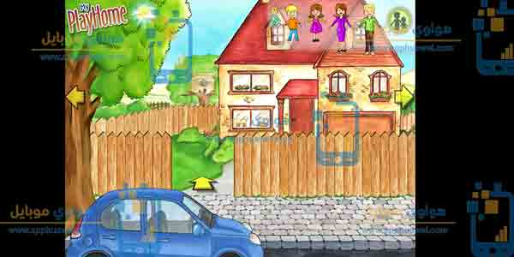 تنزيل 2020 My PlayHome City‏ آخر إصدار[/caption]

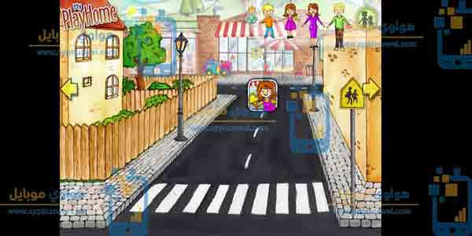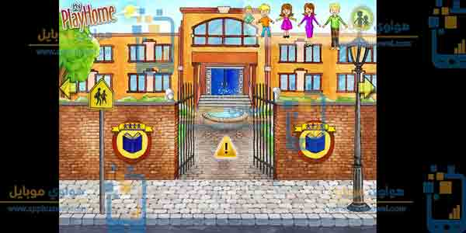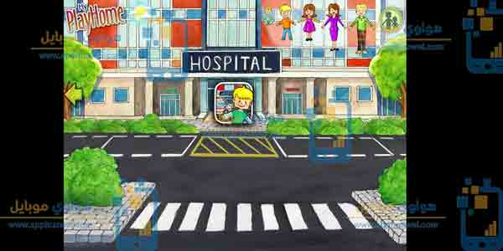

**تنزيل لعبة 2020 My PlayHome City برابط مباشر**

صديقي العزيز يمكنك تنزيل لعبة ماي بلاي هوم المدينة 2020 My PlayHome City برابط مباشر ولاتنسى أن الاهتمام بلبنة المجتمع الاولى تبدأ من الطفل. وهي التي تعمل على بناء مجتمع متكافل متحاب ، يحترم كل شخص منهم الأخر ، تعليم الطفل مبادئ يسير عليها طوال حياته من تقدير واحترام المؤثرين في المجتمع يجعله انسانًا أكثر صلاحًا ، ويعزز ثقته بنفسه وبالآخرين ، تعمل اللعبة على توسيع مدارك الطفل عندم يصبح شابًا ، يهتم بأمور حياته بشكل اكبر ، يصبح اجتماعيًا ويعطي كل ذي فضلًا فضله ، معرفة اهمية المدرسة والمستشفى والسوق والبيت في حياتنا جميع ، حمل الان واجعل الفائدة لك ولطفلك ، رابط التحميل مباشر

[**تحميل لعبة ماي بلاي هوم المدينة للاندرويد**](https://dl.apkhere.com/down.do/com.playhome_3.1.1.17_paid?code=df612514445c9a28435a7444ad6bc32a)

[**تحميل لعبة 2020 My PlayHome City للايفون**](https://apps.apple.com/us/app/my-playhome/id439628153)